Уважаемые родители!
Предлагаем Вам для совместных занятий с ребенком план на неделю с 27.04 по 30.04
в соответствии с образовательной программой вашей возрастной группы.

«Учебная неделя № 33.
Тема: Мебель, от прошлого к настоящему»

Дата: ПОНЕДЕЛЬНИК (27.04.)
ФЦКМ
Тема: Путешествие в прошлое Мебели
Программное содержание: Познакомить детей с историей мебели, с процессом преобразования человеком.

Дата: ВТОРНИК (28.04.)
ФЭМП.
Программное содержание:
Работа по закреплению пройденного материала.

Дата: СРЕДА (29.04.)
ФЭМП.
Программное содержание:
Работа по закреплению пройденного материала.

Рисование.
«Вечный огонь»

https://www.youtube.com/watch?v=C4n3e1zsqeU

Дата: ЧЕТВЕРГ (30.04.)
Обучение грамоте
Тема: «Звуки (р-р,) и буква Р р»
Программное содержание:
Работа по закреплению пройденного материала.

https://www.youtube.com/watch?v=l9a6p_goS6s

Аппликация
Декоративная композиция.
«Ваза с фруктами».

https://www.youtube.com/watch?v=rSTsbXSZ_5o

ПОНЕДЕЛЬНИК (27.04.)
«Мебель. Прошлое и настоящее»
(путешествие в прошлое мебели)

Программное содержание: объяснить детям значение слова «интерьер»;
рассказать об истории создания различных предметов мебели (проследить за историей развития кресла, стула, кровати, дивана, стола);
понимать и объяснить назначение различных предметов мебели;
обсудить из каких материалов сделаны те или иные предметы интерьера, люди каких профессий принимали участие в их создании;
продолжать развивать ретроспективный взгляд на предметы.
Обогащать и уточнять словарь детей существительными по теме занятия; активизировать познавательную деятельность;
закрепить навыки словообразования.
Воспитывать интерес к предметам окружающей нас обстановки, сделанным, руками людей, понимание важности труда, приносящего пользу людям.
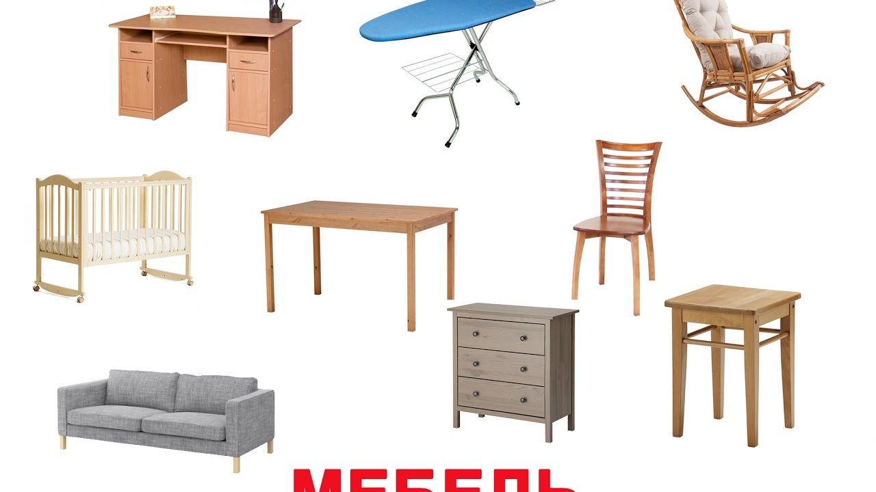
Как назвать предметы одним словом? (мебель)
Сегодня мы с вами поговорим и мебели. Мы пойдем в музей, где хранится мебель. Это необычные вещи, они могут рассказать о своем происхождении, о том, что было до того как они появились
– Мы с вами попали в то время, когда люди жили в пещерах, ели сырое мясо и носили шкуры зверей вместо одежды, затем научились разжигать костры, готовить пищу, грелись около костра.
– Как вы думаете, на чем они сидели? (ответы детей)
– И сидели они на камнях, вот таких (показывает камень)
Камни часто были холодными и людям было не уютно на них сидеть. Однажды когда охотники возвращались домой с охоты, уставшие, они присели в лесу на бревно – вот оно (показ бревна). И люди поняли, что удобнее сидеть на бревне, так как дерево не остывает, а наоборот нагревается. Так люди принесли бревно к костру.
Но как-то один человек нашел пенек в лесу, с вывороченными корнями, присел на него и понял, что сидеть на нем лучше, чем на бревне. На нем можно сидеть одному. Так появились пенечки – одиночки. Вот такие (показывает пень).
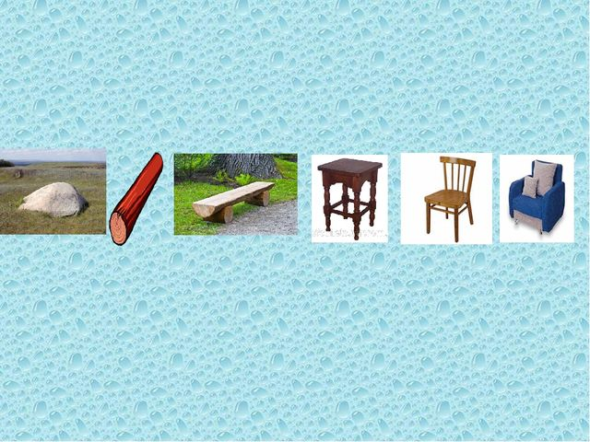
Шло время, люди становились умнее. Они строили большие деревянные дома, в которых были каменные печи. Сидеть на бревнах и пеньках в избе было неудобно, и человек придумал лавку (вот она, показывает лавку). Лавки были длинные, они стояли около стены. На них можно было посадить много людей. Но люди стали жить семьями. Лавки для них стали неудобными. Они были большими, и их трудно было передвигать. И человек придумал табурет (показывает табурет). Теперь табурет можно было поставить где угодно. Но человеку этого было мало. Ему нужно было не только сидеть, но сидя отдыхать. И вот человек прибил с боков табурета дощечки и получился стул (показывает стул). Вот такая история стула. Но на этом человек не остановился и придумал кресло. Зачем ему понадобилось кресло? (на нем удобнее сидеть).
Чем оно удобнее? (оно мягкое, большое, широкое, покрытое тканью)
А теперь ответьте мне на вопросы:
– на чем человек сидел в пещере? (на камнях)
– а потом на чем? ( на бревне)
– а что потом он использовал вместо стула? (пенек)
– а что человек сделал, когда стал жить в домах? (лавку)
– а потом что сделал? (табурет)
– а чтобы было удобнее сидеть, что он придумал и сделал? (стул)
– а чтобы было мягко сидеть, комфортно, что он придумал? (кресло)
Воспитатель: также человек додумался смастерить кровать. Когда-то древние люди жили в пещерах и спали прямо на земле, для тепла постелив сухие ветки и мягкую траву. Первая кровать имела форму корыта, сплетенная из соломы или тростника. Однако полы в древних жилищах были, как правило, каменные или земляные, а из-под дверей дуло. И тогда люди решили приподнять кровать и поставить на ножки. Самая древняя кровать из черного дерева на ножках в виде бычьих копыт была найдена в Египте.
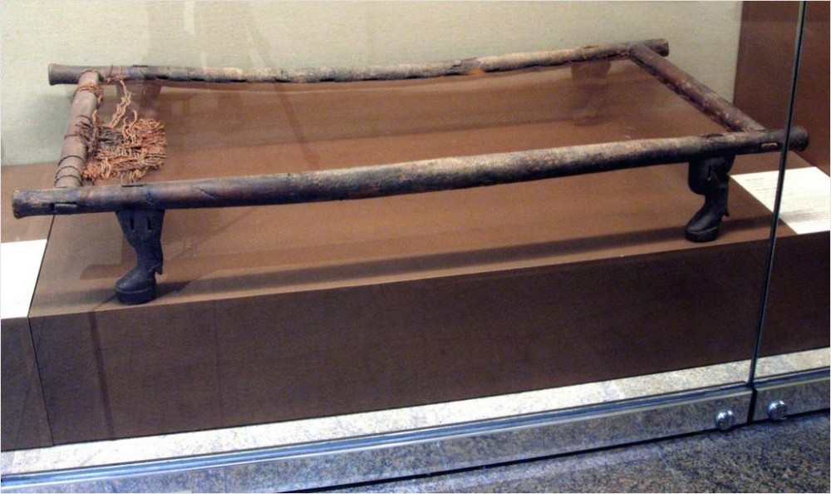
Еще в древности спали на кровати, похожей на глубокую коробку, дно которой устилали душистым сеном и листьями. В королевских дворцах кровати делали широкими, а над ними сооружали нарядный матерчатый навес – балдахин.
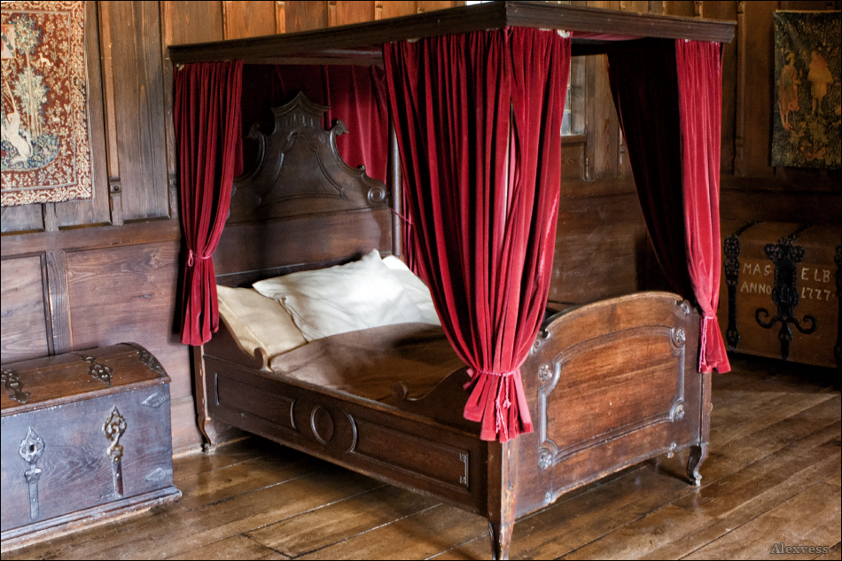
В крестьянских избах спали на лавках – деревянных скамьях прикрепленных к стенке, на дощатом настиле (полатях, которые сооружали под потолком), а также на самой печи, которая хранила тепло.

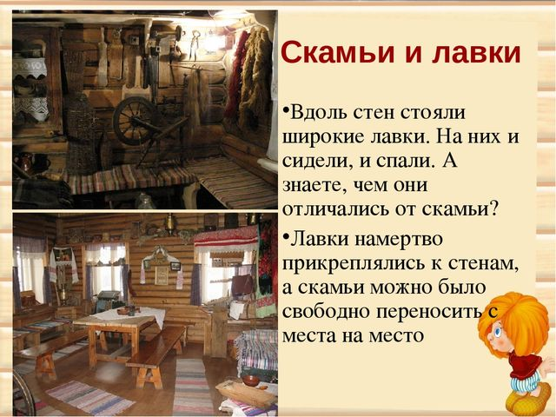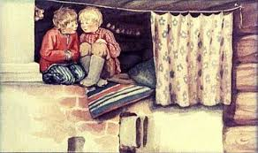
А потом человек придумывал и додумался до таких кроватей, на которых мы спим.

– Скажите что такое кровать? (широкая поверхность с матрасом и постельными принадлежностями на которой спят)
– Что служило кроватью древним людям?
– На чем спали в крестьянских избах?
– Для чего нужна кровать?
Воспитатель: но человеку нужен был и стол. Первый стол у людей получился неуклюжий, он представлял собой грубую доску, прибитую к одному или двум пням. За ним уже можно было есть, готовить пищу, что-то мастерить. А древние люди ели, обычно сидя на корточках, держа еду на коленях. Со временем человек понял, что питаться удобнее на ровной плоскости, расположенной выше земли. Поэтому сначала столом служил широкий пень или плоский камень, но потом человек научился сам мастерить мебель. Постепенно столы становились все разнообразнее. Появились обеденные столы, сервировочные столики, столы с шахматной доской, столы для рукоделия, туалетные столики, стол – бюро, с множеством выдвижных ящичков по бокам и другие.
– Как выглядит стол? У стола – четыре ножки и широкая твердая поверхность – столешница. Столешницы бывают прямоугольные, круглые, овальные, треугольные, квадратные.
– Для чего нужен стол? (за столом мы завтракаем, обедаем, ужинаем, работаем, что-то мастерим, пишем, играем).
– Что такое стол?
-Что служило древним людям вместо стола?
– Как выглядит стол?
– Для чего нужен стол?
– Какими бывают столы?
Воспитатель: а вот диваны первоначально появились в восточных странах.

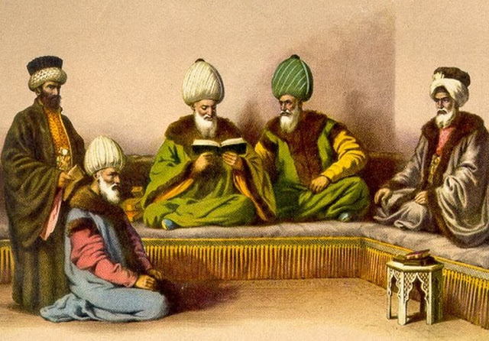
Когда-то там было принято не сидеть, а возлежать на ковре или ворохе подушек, опираясь на локоть. Но кому-то это показалось неудобно, и человек придумал новую мебель и назвал её диваном. Сначала диваны были жесткие и на них клали много подушек, но со временем появилась мягкая мебель, которую стали набивать соломой, опилками и другими материалами.
– Как выглядит диван? (это длинная плоскость с спинкой и подлокотниками в виде ручек, подушек, валиков; диван стоит на четырех ножках)
– Для чего нужен диван? (можно спать, читать книгу, просто отдыхать, смотреть телевизор или просто поговорить)
Воспитатель: каких только диванов не бывает (диван – кровать, диван – книжка, кушетка, тахта, софа, кухонный уголок).
Вопросы:
– какая мебель в гостиной комнате, для чего она нужна?
(кресло – чтобы сидеть,
диван – чтобы лежать,
тумбочка – чтобы ставить на неё телевизор, полки – чтобы хранить книги, стол – чтобы на него что-нибудь положить)
– какая мебель в спальной комнате? (кровать – чтобы спать, тумбочка – чтобы что-нибудь класть, шкаф – чтобы хранить одежду)
– какая мебель в кухне? (шкафы – стенка для хранения посуды, стол, стулья)
– какие есть шкафы в комнатах и как они называются? (для одежды – шифоньер, для игрушек – стенка, для посуды – сервант, для книг – книжный шкаф)
3. Воспитатель: профессия человека, который делает мебель, называется столяр. Он работает с деревом;
Комплект мебели для одной комнаты называется гарнитур; внутреннее пространство здания, а также его убранства называется интерьером; комплект, состоящий из дивана и кресел называется мягкой мебелью.
– кто такой столяр?
– что такое интерьер?
– что такое гарнитур?
– что называют мягкой мебелью?
Воспитатель: всё правильно ответили и теперь мы можем поиграть в слова.
Игра «Доскажи словечко»
– догадайтесь и скажите, о какой мебели говорится в стихотворении?
Если ты захочешь спать
В спальне ждет тебя…(кровать)
Чтобы ноги отдохнули
Посиди ка ты на… (стуле)
С пирогами чай попьем
За обеденным… (столом)
Вам сидеть не тесно детки
Вчетвером на …(табуретке)
Как приятно нашей Ане
Поваляться на …(диване)
Простоял он много лет
Старый бабушкин …(буфет)
Не страшны морозы, если
Ты сидишь в уютном …(кресле)
У чистюли Любочки
Всегда порядок в …(тумбочке)
Свитер, кофту, теплый шарф
Аккуратно сложим в …(шкаф)
Смастерил вчера Николка
Для своих игрушек …(полку)
Воспитатель: вспомните, о какой мебели говориться в стихотворении и назовите её ласково.
Игра «Назови ласково»
(кровать, стул, стол, табуретка, диван, буфет, кресло, тумбочка, шкаф, полка)
Итог занятия.
Воспитатель:
– о чем сегодня мы говорили?
– что сегодня вы узнали о мебели?
– о чем говорил вам мудрый Гномик?
– в какие игры со словами вы играли?

Математика
Работа по закреплению пройденного материала.

https://www.youtube.com/watch?v=2DevZm62LgY
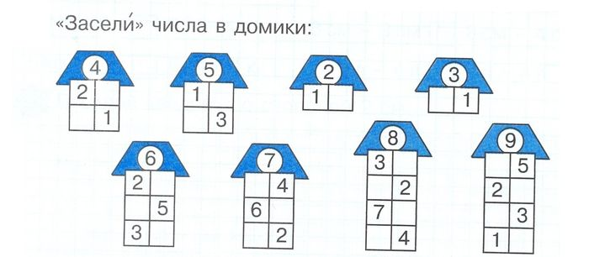

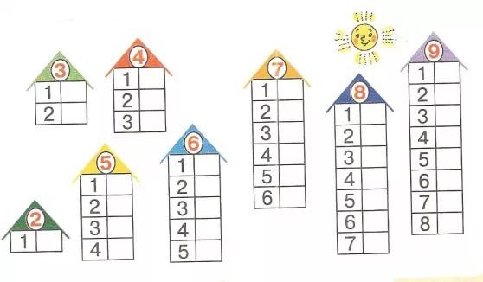

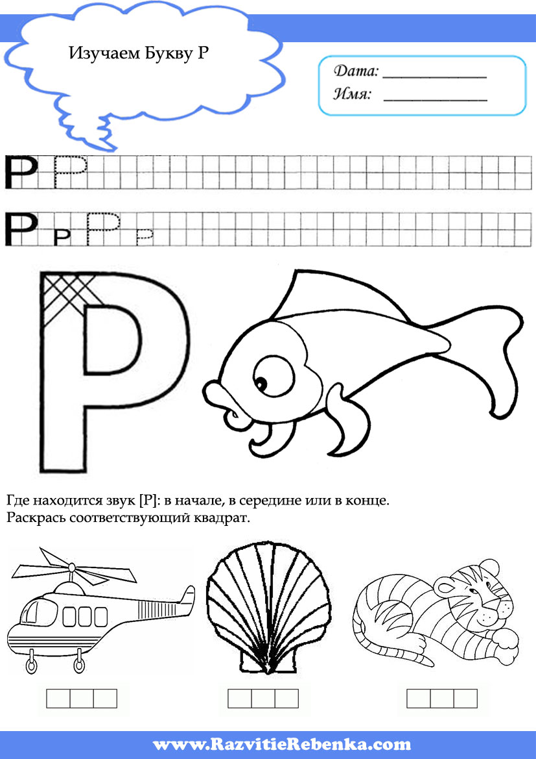

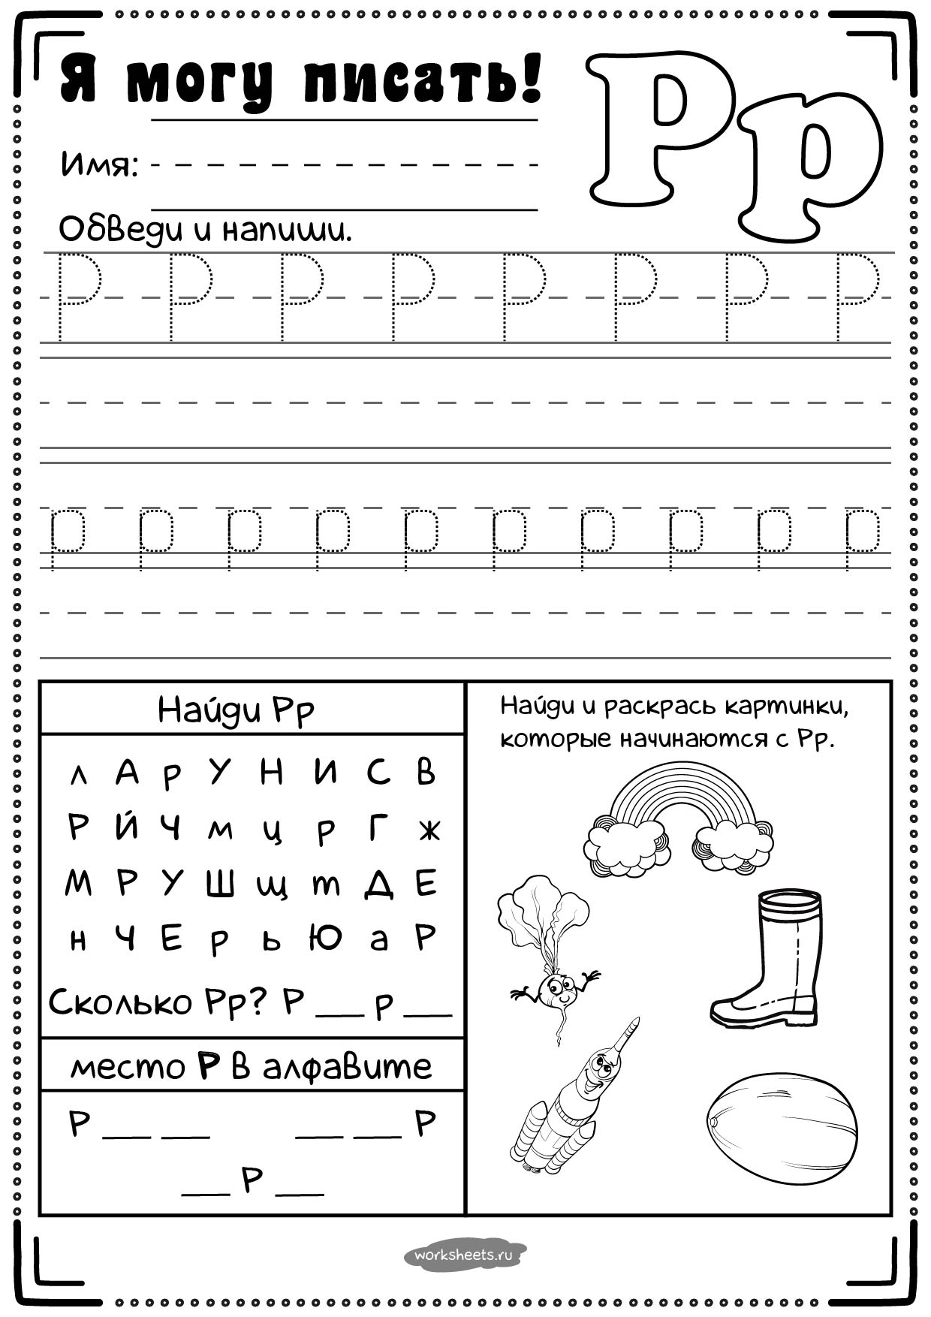

Рисование.
«Вечный огонь»

